平成28年大阪府の工業動向 大阪府総務部統計課 商工業動態グループ
《 詳しくは大阪府ホームページに掲載しています。 http://www.pref.osaka.lg.jp/toukei/iip_n/index.html 》
大阪府では、府内製造工業の動向を総合的に把握するため、毎月、生産指数、出荷指数、在庫指数及び在庫率指数を作成し、「大阪の工業動向」月報として公表しています。平成29年３月31日に、「大阪の工業動向 大阪府工業指数年報 平成28年速報」を公表しましたので、その概要を紹介します。
統計トピックス３

１ 大阪府の工業動向概要
(1)平成28年の大阪府生産指数は、102.4（前年比▲3.1％）で、２年連続の低下
(2)出荷指数は、96.8（前年比0.6％）で、２年ぶりの上昇
(3)在庫指数は、103.8（前年比▲4.8％）で、２年ぶりの低下
第１図 工業指数（生産･出荷・在庫）の推移
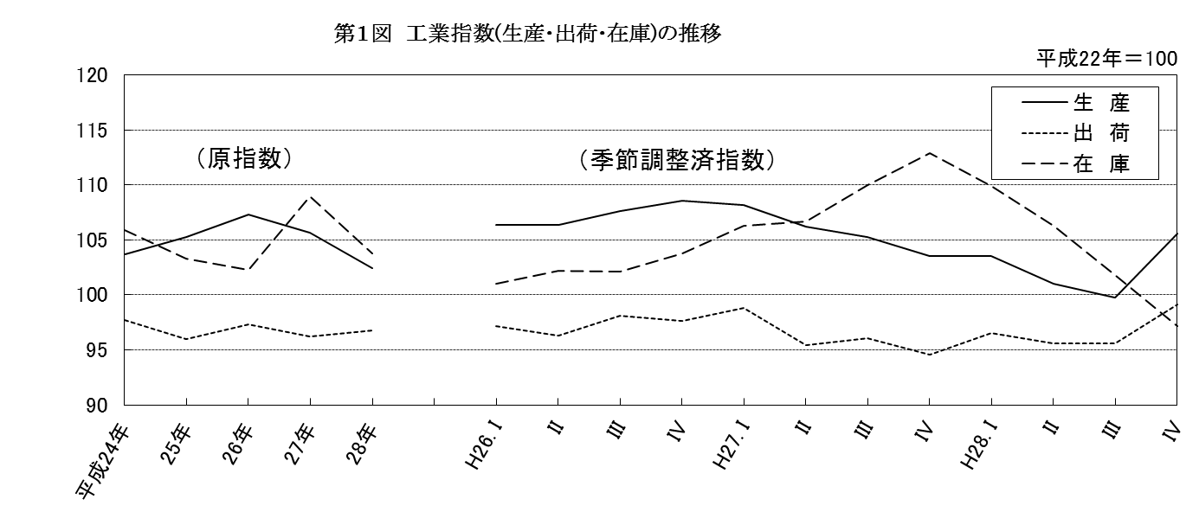
２ 生産指数の動向
平成20年から平成28年の生産指数の動向を全国、近畿の動きを交えて紹介します。「全国」は経済産業省、「近畿」は近畿経済産業局が、公表した数値を基にグラフを作成しています。
第２図 全国・近畿との比較
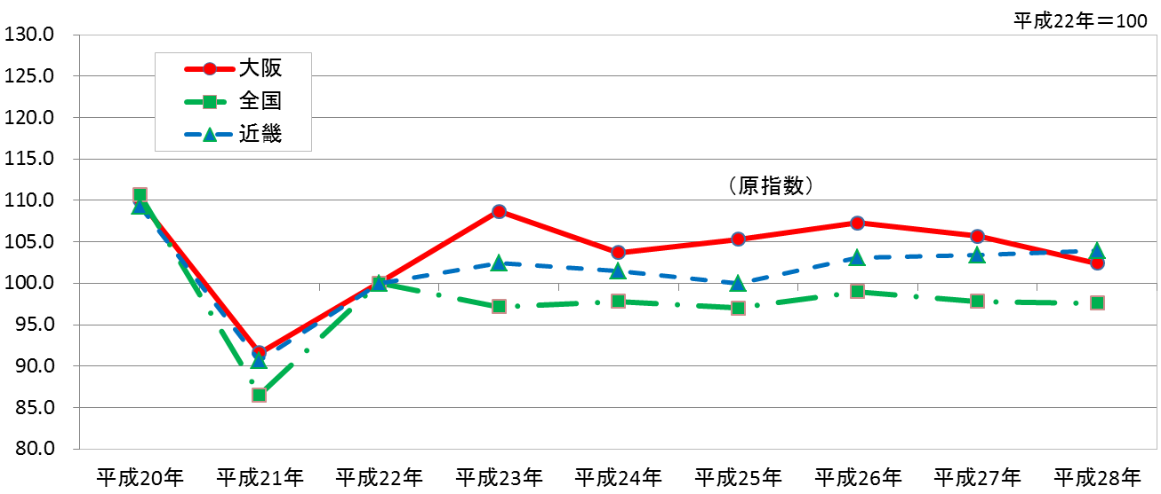
大阪府は平成23年に、リーマンショック前である平成20年と近い水準まで回復しましたが、翌年平成24年にやや低下し、その後ほぼ横ばいで推移しています。
第３図 近畿府県の生産指数の動向
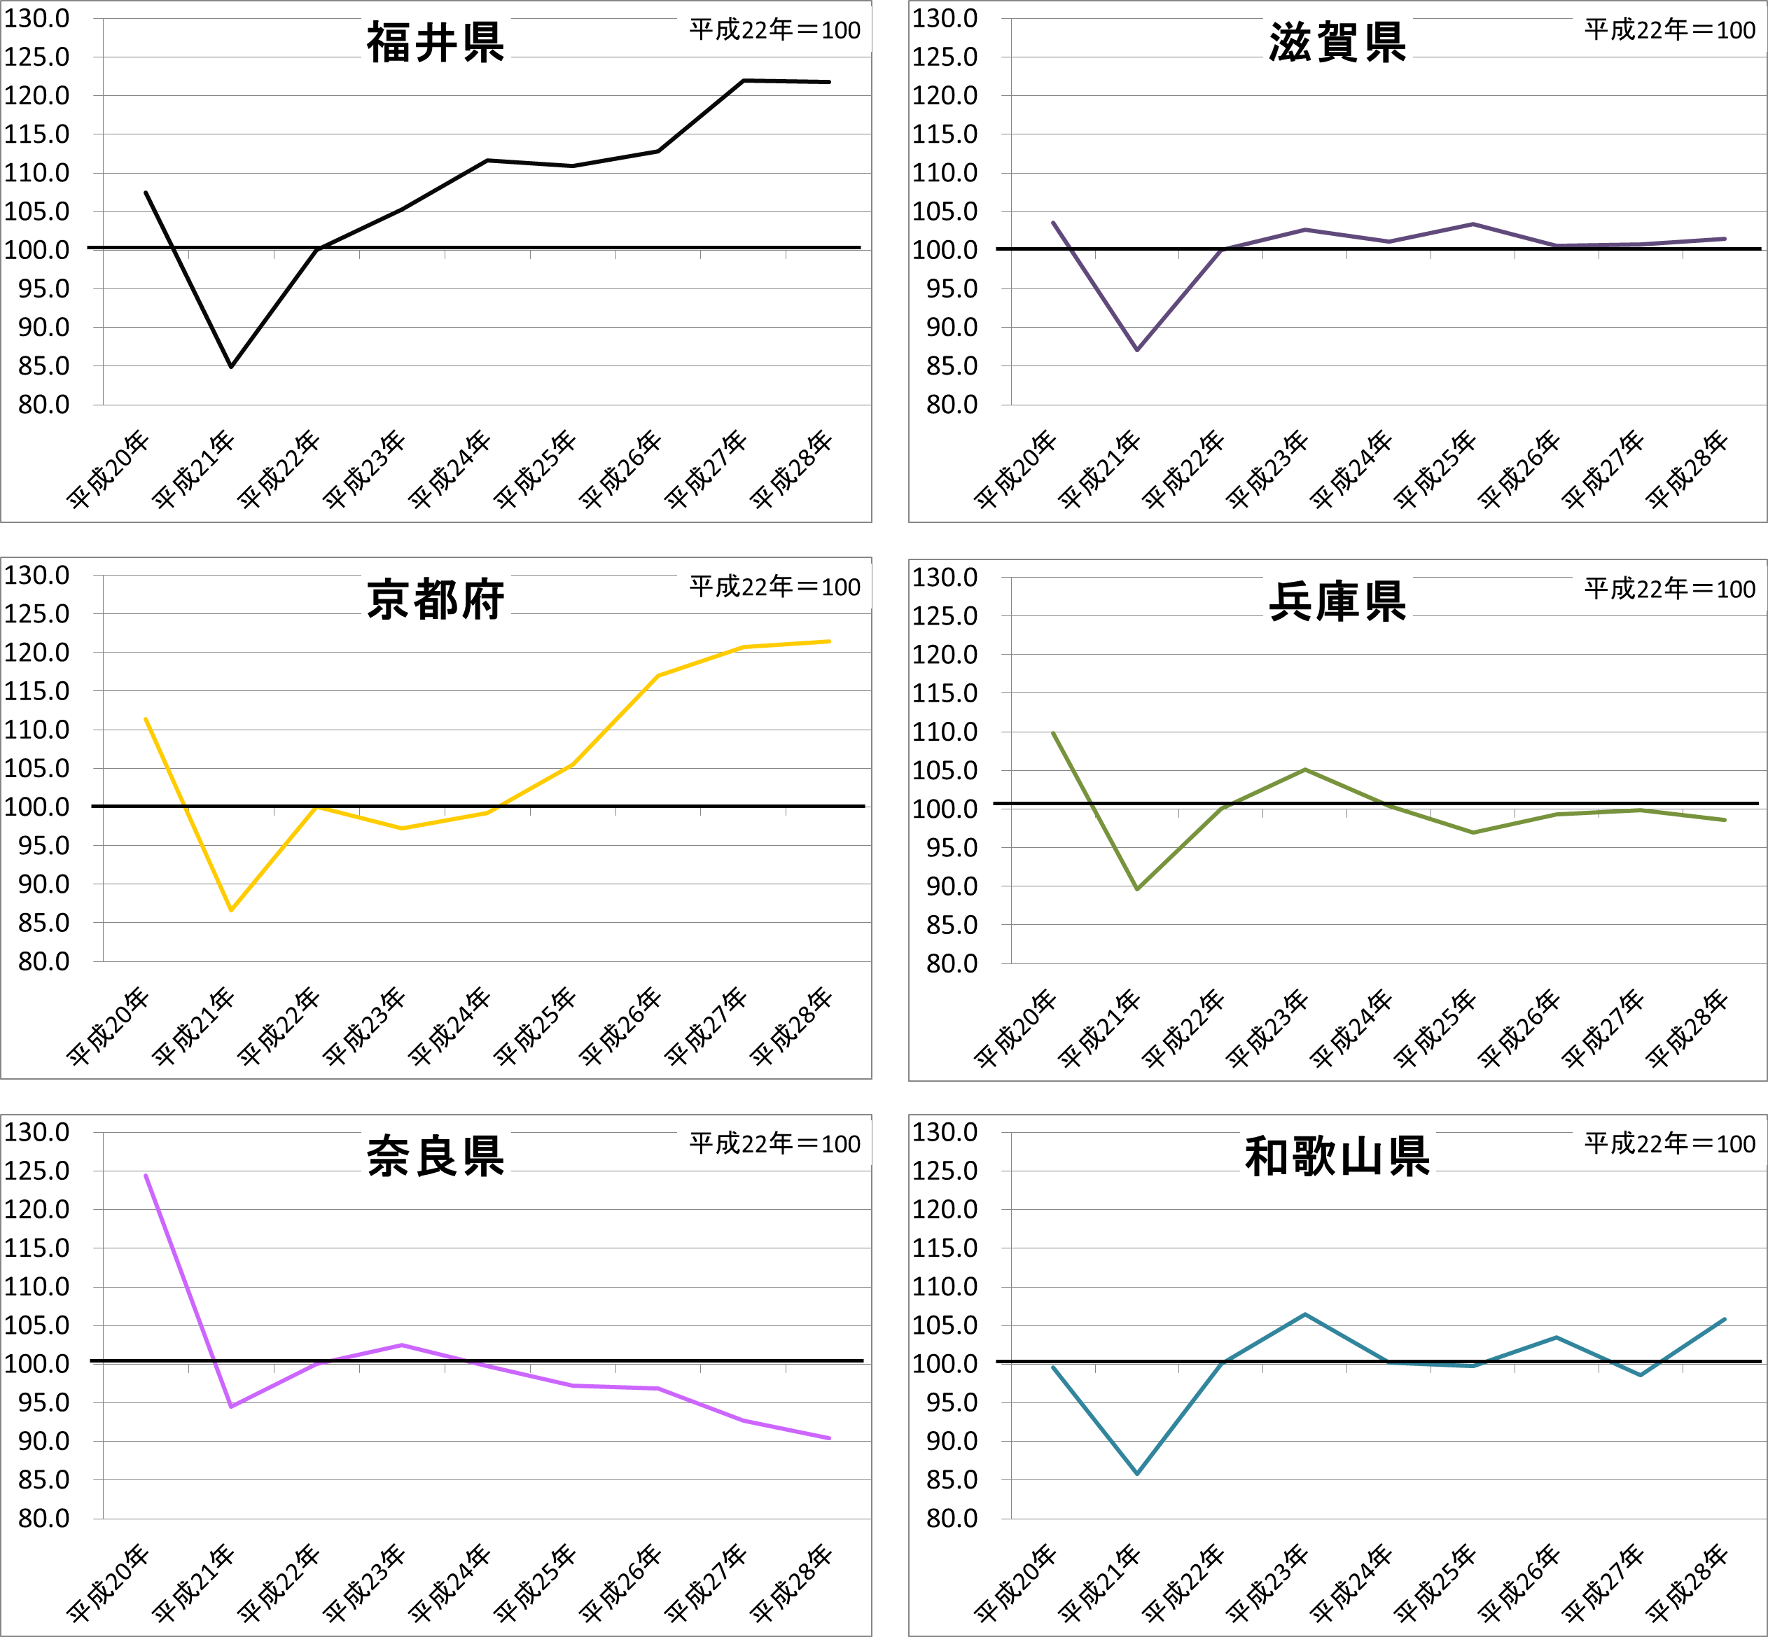
第３図は、近畿経済産業局管内の府県の動向をグラフにしたものです。各府県が公表した数値を基
に作成しています。

※年指数は原指数による数値。
※平成28年速報値は年間補正により変更される場合があります。

